Сведения о жилых домах, подлежащих включению в реестр пустующих жилых домов:

д. Свердлы Миорского сельсовета Миорского района.
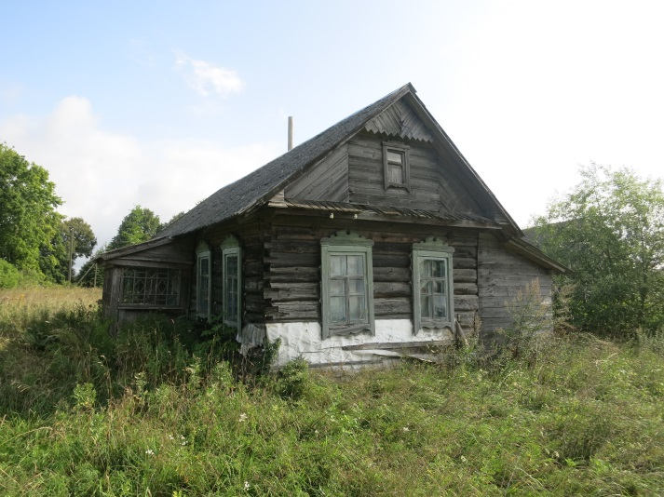
Сведений о данном жилом доме в Едином государственном регистре недвижимого имущества, прав на него и сделок с ним не имеется. Согласно сведениям Миорского сельского исполнительного комитета в похозяйственных книгах имеются сведения на хозяйство Шевченок Нины Иулиановны (умершей 28.02.2004)
Срок непроживания в жилом доме: около 5 лет
Сведения об уплате налога на недвижимость, земельного налога, внесении платы за жилищно-коммунальные услуги, возмещении расходов на электроэнергию, выполнении требований законодательства об обязательном страховании строений: в отделе по работе с плательщиками по Миорскому району инспекции Министерства по налогам и сборам Республики Беларусь по Полоцкому району информации об уплате земельного налога и налога на недвижимость не имеется, договор на оказание жилищно-коммунальных услуг не заключался, не числится бытовым абонентом по возмещению расходов на электроэнергию, взносы по обязательному страхованию строений в 2019 г. не начислялись.
Размеры дома, площадь дома, дата ввода в эксплуатацию жилого дома: нет сведений.
Материал стен: бревенчатые
Этажность: одноэтажный
Подземная этажность: отсутствует
Составные части и принадлежности жилого дома: доступ в дом не предоставлен, износ жилого дома не представляется возможным определить, бревенчатый сарай – износ 65%
Сведения о земельном участке: права на земельный участок не зарегистрированы.
Предлагаем всем заинтересованным лицам, имеющим право владения и пользования данным домом, в течение одного месяца со дня опубликования сведений представить в Миорский районный исполнительный комитет уведомление о намерении использовать жилой дом для проживания с приложением документов, подтверждающих наличие оснований владения жилым домом. Непредставление в райисполком письменного уведомления о намерении использовать такой дом для проживания будет являться отказом от права собственности на него.

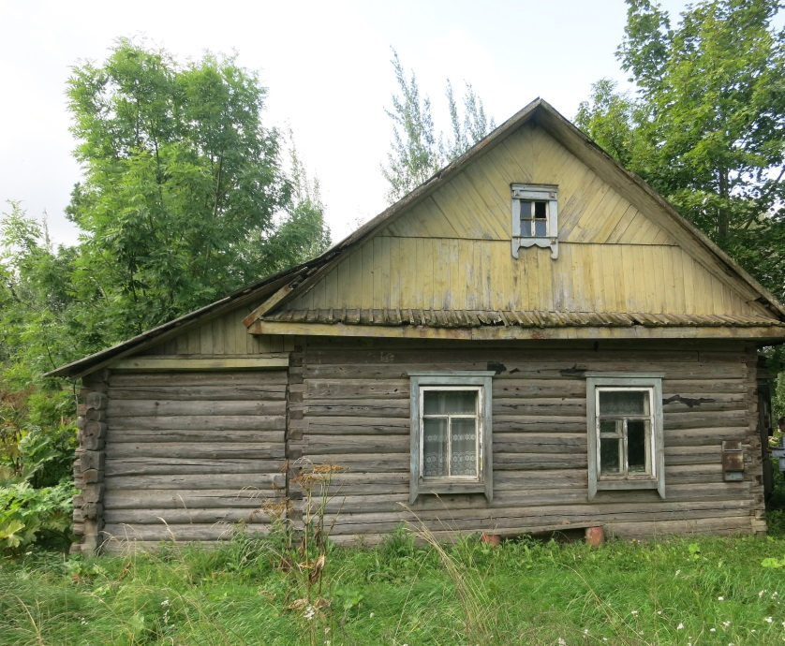
д. Свердлы Миорского сельсовета Миорского района.
Жилой дом с инвентарным номером 211/С-3827 на праве собственности принадлежал Крюк Любови Антоновне (умерла 04.12.2016).
Срок непроживания в жилом доме: с 2014 г.
Сведения об уплате налога на недвижимость, земельного налога, внесении платы за жилищно-коммунальные услуги, возмещении расходов на электроэнергию, выполнении требований законодательства об обязательном страховании строений: в отделе по работе с плательщиками по Миорскому району инспекции Министерства по налогам и сборам Республики Беларусь по Полоцкому району информации об уплате земельного налога и налога на недвижимость не имеется, договор на оказание жилищно-коммунальных услуг не заключался, последняя оплата за электроэнергию 15.12.2017, взносы по обязательному страхованию строений в 2019 г. не начислялись.
Размеры дома, площадь дома: 64,0 кв.м
Дата ввода в эксплуатацию жилого дома: нет сведений
Материал стен: бревенчатые
Этажность: одноэтажный
Подземная этажность: отсутствует
Составные части и принадлежности жилого дома: доступ в дом не предоставлен, износ жилого дома не представляется возможным определить, бревенчатый сарай – износ 65%
Сведения о земельном участке: права на земельный участок не зарегистрированы.

Предлагаем всем заинтересованным лицам, имеющим право владения и пользования данным домом, в течение одного месяца со дня опубликования сведений представить в Миорский районный исполнительный комитет уведомление о намерении использовать жилой дом для проживания с приложением документов, подтверждающих наличие оснований владения жилым домом. Непредставление в райисполком письменного уведомления о намерении использовать такой дом для проживания будет являться отказом от права собственности на него.

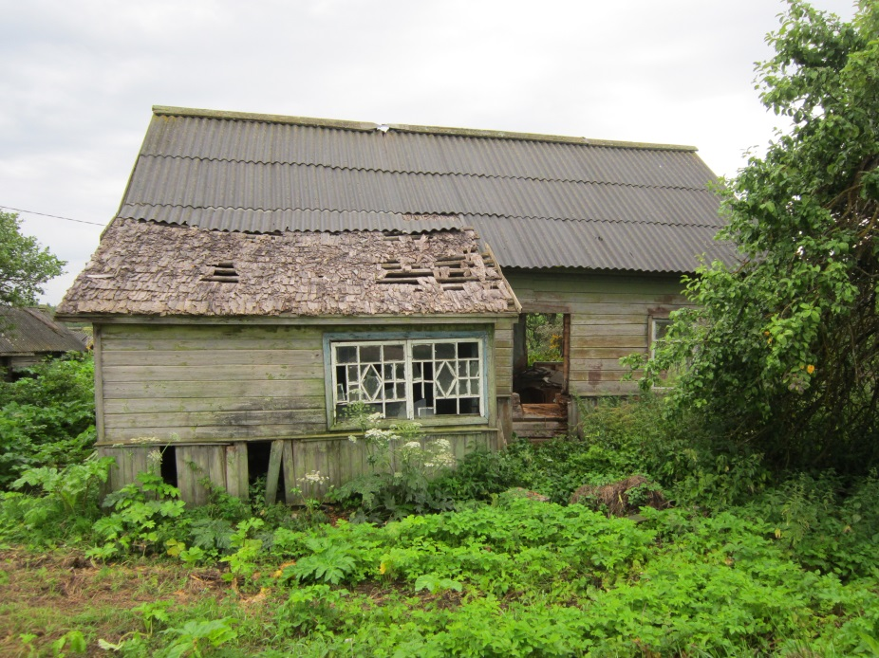

д. Брижинки Узменского сельсовета Миорского района.
Сведений о данном жилом доме в Едином государственном регистре недвижимого имущества, прав на него и сделок с ним не имеется. Согласно сведениям Узменского сельского исполнительного комитета в похозяйственных книгах имеются сведения на хозяйство Шульга Вассы Романовны (умершей 26.02.2009)
Срок непроживания в жилом доме: с 2011 г.
Сведения об уплате налога на недвижимость, земельного налога, внесении платы за жилищно-коммунальные услуги, возмещении расходов на электроэнергию, выполнении требований законодательства об обязательном страховании строений: земельный налог и налог на недвижимость не уплачивался, договор на оказание жилищно-коммунальных услуг не заключался, лицевой счет на возмещение расходов за электроэнергию закрыт, взносы по обязательному страхованию строений в 2019 г. не начислялись.
Размеры дома, площадь дома, дата ввода дома в эксплуатацию: нет сведений
Материал стен: бревенчатые
Этажность: одноэтажный
Подземная этажность: отсутствует
Составные части и принадлежности жилого дома: износ жилого дома 71%
Сведения о земельном участке: права на земельный участок не зарегистрированы.
Предлагаем всем заинтересованным лицам, имеющим право владения и пользования данным домом, в течение одного месяца со дня опубликования сведений представить в Миорский районный исполнительный комитет уведомление о намерении использовать жилой дом для проживания с приложением документов, подтверждающих наличие оснований владения жилым домом. Непредставление в райисполком письменного уведомления о намерении использовать такой дом для проживания будет являться отказом от права собственности на него

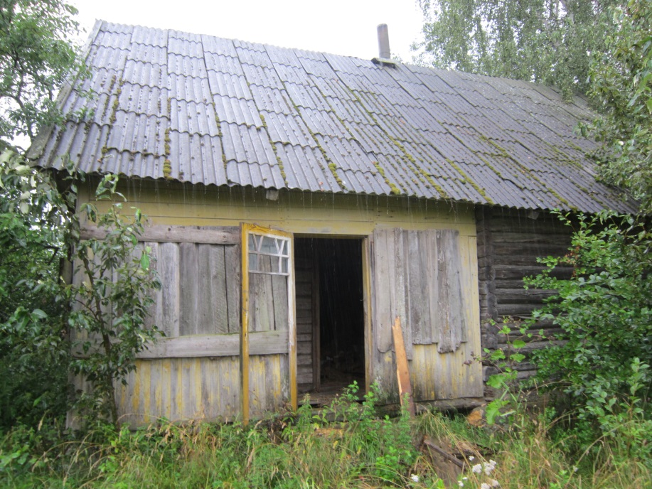
д. Рекуны Турковского сельсовета Миорского района.
Жилой дом с инвентарным номером 211/С-8099, собственники: Протас Павел Федорович (1/2 доля), Протас Надежда Иосифовна (1/2 доля)
Срок непроживания в жилом доме: более 10 лет
Сведения об уплате налога на недвижимость, земельного налога, внесении платы за жилищно-коммунальные услуги, возмещении расходов на электроэнергию, выполнении требований законодательства об обязательном страховании строений: по земельному налогу и налогу на недвижимость Протасу П.Ф. предоставлена льгота как пенсионеру по возрасту, договор на оказание жилищно-коммунальных услуг не заключался, не числится бытовым абонентом по возмещению расходов за электроэнергию, взносы по обязательному страхованию строений в 2019 г. не начислялись.
Размеры дома: нет сведений
Площадь дома: 45,0 кв.м
Дата ввода дома в эксплуатацию: 1965 г.
Материал стен: бревенчатые
Этажность: одноэтажный
Подземная этажность: отсутствует
Составные части и принадлежности жилого дома: износ жилого дома 67%
Сведения о земельном участке: права на земельный участок не зарегистрированы.
Предлагаем всем заинтересованным лицам, имеющим право владения и пользования данным домом, в течение одного месяца со дня опубликования сведений представить в Миорский районный исполнительный комитет уведомление о намерении использовать жилой дом для проживания с приложением документов, подтверждающих наличие оснований владения жилым домом. Непредставление в райисполком письменного уведомления о намерении использовать такой дом для проживания будет являться отказом от права собственности на него

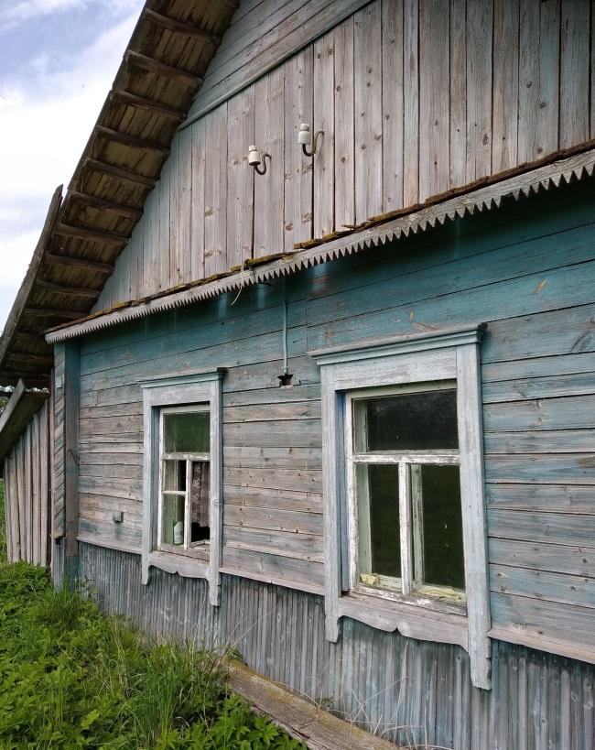
д. Шараги Николаевского сельсовета Миорского района.
Сведений о данном жилом доме в Едином государственном регистре недвижимого имущества, прав на него и сделок с ним не имеется. Согласно архивной справке, выданной учреждением «Зональный государственный архив в г. Глубокое» в документах архивного фонда «Турковский сельский Совета народных депутатов и его исполнительный комитет» в похозяйственной книге № 20 д. Шараги за 1976-1979 гг. значится хозяйство Усовича Никандра Федоровича, 1925 г.р. (имеется запись: «умер 23.V.77»), глава хозяйства (исправлено на Усович Ольгу Сергеевну), в состав которого входили: Усович Ольга Сергеевна, жена, Усович Валентина Никандровна, дочь.
Срок непроживания в жилом доме: более 10 лет
Сведения об уплате налога на недвижимость, земельного налога, внесении платы за жилищно-коммунальные услуги, возмещении расходов на электроэнергию, выполнении требований законодательства об обязательном страховании строений: информации об уплате земельного налога и налога на недвижимость в отделе по работе с плательщиками по Миорскому району не имеется, договор на оказание жилищно-коммунальных услуг не заключался, вышеперечисленные граждане не числятся бытовыми абонентами по возмещению услуг за электроэнергию, взносы по обязательному страхованию строений в 2019 г. не начислялись.
Размеры дома, площадь дома, дата ввода дома в эксплуатацию: нет сведений
Материал стен: бревенчатые
Этажность: одноэтажный
Подземная этажность: отсутствует
Составные части и принадлежности жилого дома: износ жилого дома 69%
Сведения о земельном участке: права на земельный участок не зарегистрированы.
Предлагаем всем заинтересованным лицам, имеющим право владения и пользования данным домом, в течение одного месяца со дня опубликования сведений представить в Миорский районный исполнительный комитет уведомление о намерении использовать жилой дом для проживания с приложением документов, подтверждающих наличие оснований владения жилым домом. Непредставление в райисполком письменного уведомления о намерении использовать такой дом для проживания будет являться отказом от права собственности на него

Контактные данные: Миорский районный исполнительный комитет, индекс 211287, г. Миоры, ул. Дзержинского, д. 17.
Должностное лицо, ответственное за работу с пустующими и ветхими домами: заместитель начальника отдела архитектуры и строительства, жилищно-коммунального хозяйства Миорского районного исполнительного комитета Вишневская Вероника Георгиевна, рабочий телефон 8 021 52 5 19 46, эл.почта ookrrec@vitebsk.by.

